附件1

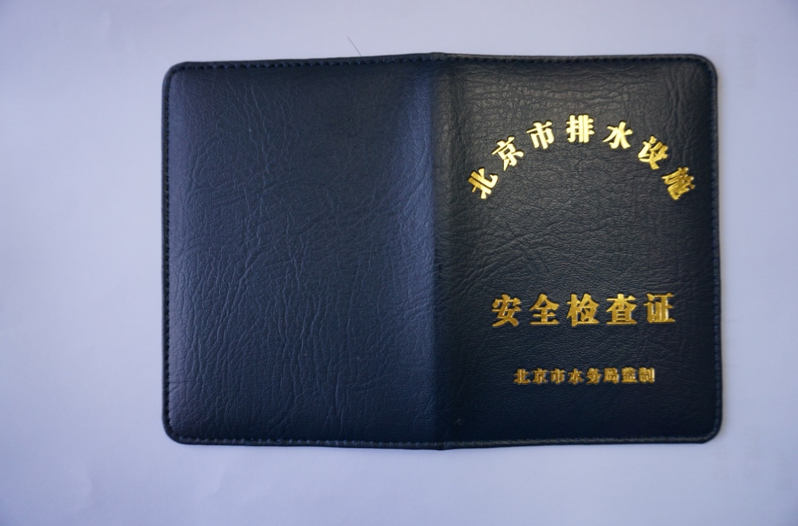

《北京市排水设施安全检查证》封皮